firewolf 项目管理文档
Bulecms内容管理

测试总结

编 写 | 李泽宇 |  |  |  | 编写 时间 |  | 2021-11-26
审 核 |  |  |  |  | 审核 时间
审 批 |  |  |  |  | 审批 时间
文档管理 | 页码 | 共8页 | 修订次数 | 共1次 |  | 版本 |  | V1.0
文档管理 | 编号
firewolf
文档中的全部内容属北京XX科技有限公司所有，
未经允许，不可全部或部分发表、复制、使用于任何目的。

目 录
1 概述 4
1.1 项目概述 4
1.2 术语与缩略语 4
1.3 参考与引用文档 5
2 测试概述 5
2.1测试机构和人员 5
2.2测试结果 6
3. 测试统计 8
3.1 测试统计表 8
3.2 测试内容 8
手动进行渗透测试 8
Burp Suite漏洞扫描 11
Web 爬取 13
XSS平台 探索漏洞 13
XSS反射漏洞
XSS 存储漏洞
存在文件包含漏洞 14
Burp Suite进行密码爆破 18
4. 测试评价 19
4.1测试改进建议 19
4.2系统存在的风险 20
4.3测试总结 20

概述

项目概述
项目名称：Bluecms地方门户网站系统
任务提出者：常玲玲老师
开 发 者： 常玲玲老师
项目背景：熊海地方门户网站系统具备强烈的地方属性，一切都应该围绕“地方”为网站的核心；在内容上他应该具备真实性、实时性；在功能上应该具有 实用性、互动性、娱乐性的一项开发软件

术语与缩略语
无

1.3 参考与引用文档
测试参考文档包括：
《地方门户网站系统需求规格说明书.doc》；
《地方门户网站系统测试计划书.docx》；

2 测试情况

2.1测试机构和人员
测试机构：第十小组firewolf
负责人：高昕
测试人员：高昕、朱铮麟、苏培贤、王岩、李泽宇、韩心洁、郭仁杰7人

2.2测试结果
缺陷编号 | 遗留缺陷描述 | 缺陷严重性 | 解决计划
1 | Bluecms地方门户网站系统存在资料修改xss漏洞，个人资料邮箱和注册页面中的邮箱中插入xss代码，点击确认修改会出现相应的弹窗提醒 | Low低等功能问题 | 在2期中解决
2 | Bluecms地方门户网站系统存在文件包含漏洞：工具显示user.php文件包含函数存在可控变量，可能存在文件包含漏洞 | High高等功能问题 | 在2期中解决
3 | Bluecms地方门户网站系统的登录密码中存在POST类型的SQL的注入漏洞 | Medium中等功能问题 | 在2期中解决

3. 测试统计

3.1 测试统计表
表1—测试统计表
表格名称 | 测试统计表
项目名称 | Bluecms地方门户网站系统
测试类型 | 渗透测试
测试用例统计
测试结果 | 通过
测试结果 | 不通过
测试结果 | 总计
测试问题统计
问题严重性 |  | 问题优先级 |  |  | 问题状态
Urgent | 2 | Urgent |  | 1 | 已修复 | 5
Very high | 2 | Very high |  | 1 | 重复提交 | 0
High | 3 | High |  | 2 | 不修改 | 3
Medium | 3 | Medium |  | 5 | 不重现 | 0
low | 6 | low |  | 7 | 无法修改 | 4
 |  |  |  |  | 暂不修改 | 3
 |  |  |  |  | 不是缺陷 | 0
合计 | 15 | 合计 |  | 15 | 合计 | 15

3.2 测试内容
手动进行渗透测试
用户界面-会员中心-本地新闻-发布新闻 新闻分类无法选择

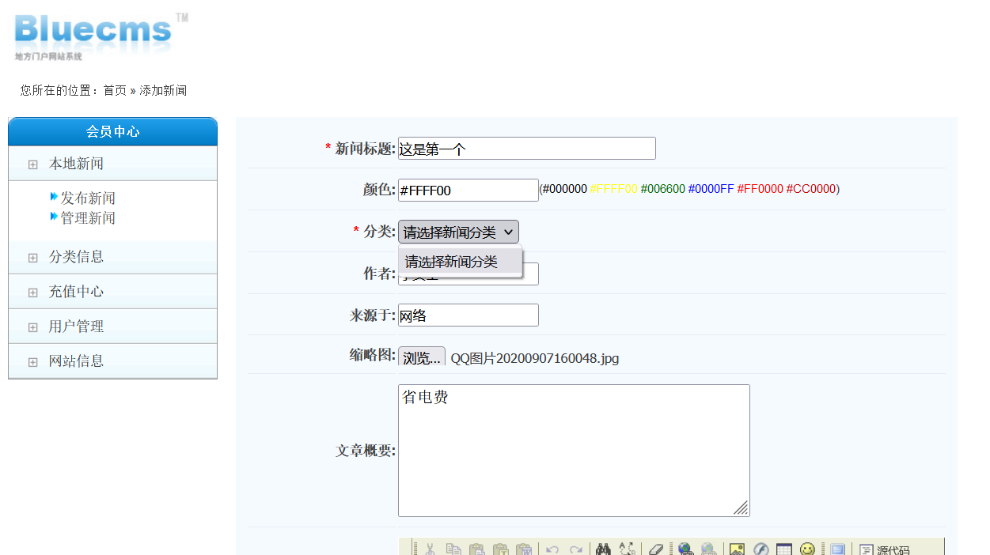

用户界面-用户管理-我的个人资料 居住地邮箱QQ等内容均存在xss漏洞
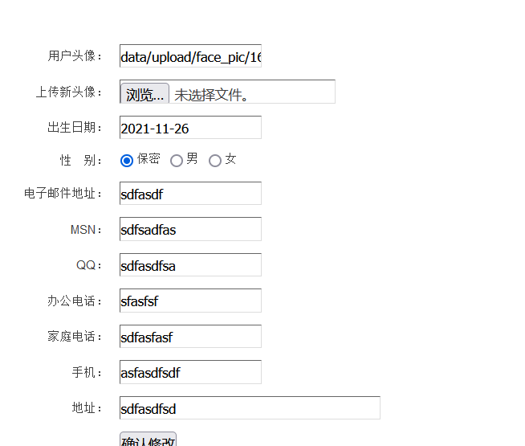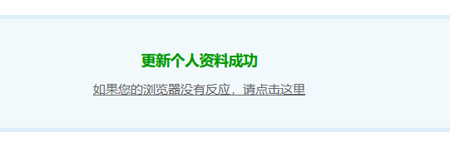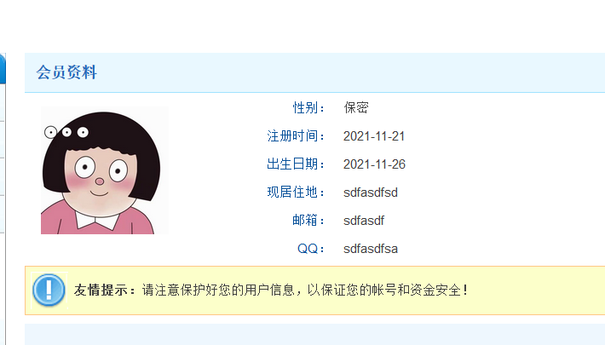
Burp Suite漏洞扫描
发现Bluecms中出现了大量漏洞
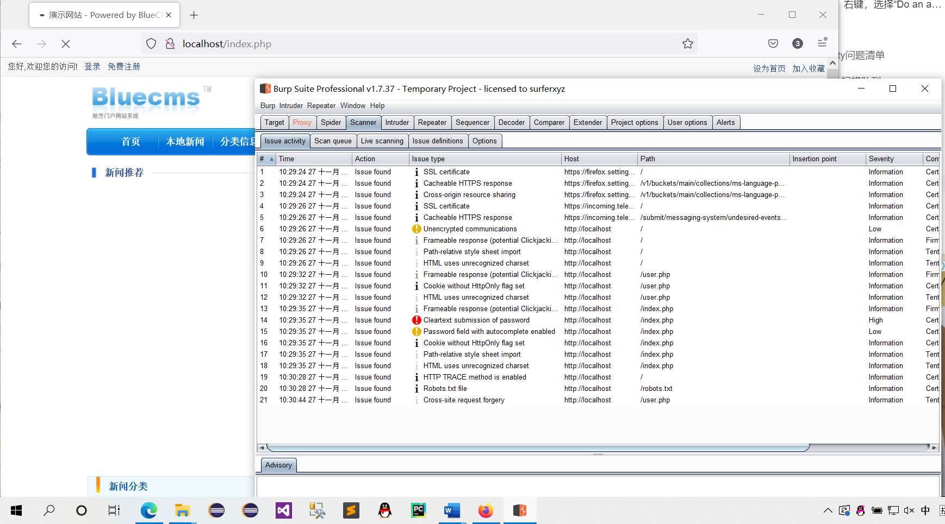
数据抓包
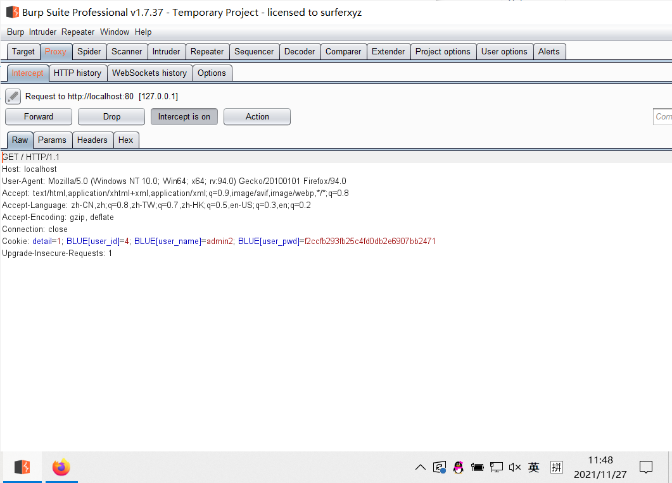

Web 爬取
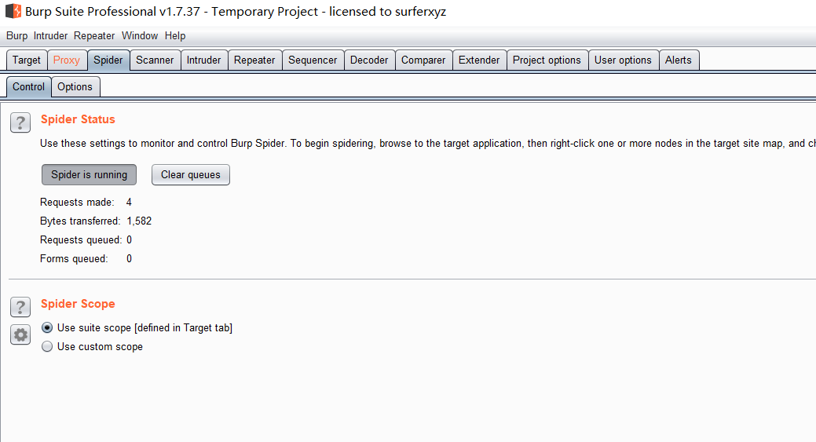
XSS 平台探索漏洞
Xss反射漏洞
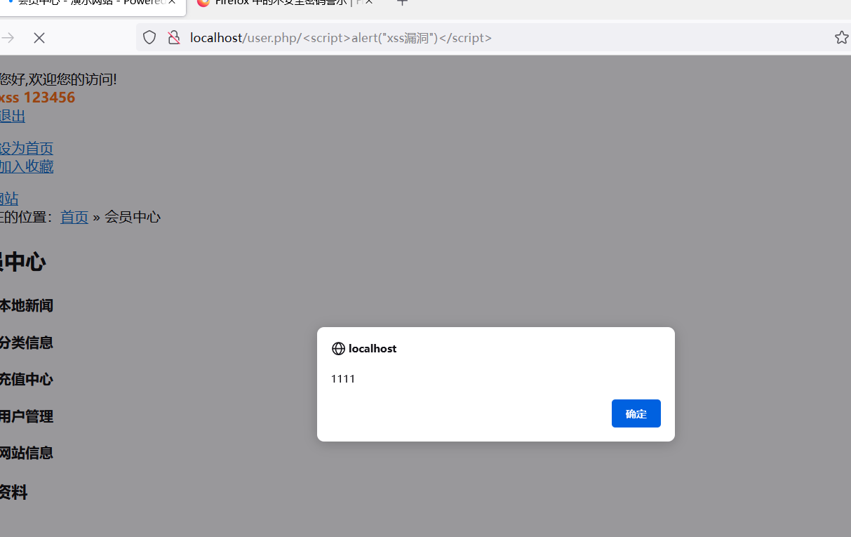
Xss存储漏洞
在个人资料电子邮箱的输入框中输入<script>alert("xss漏洞")</script> 在页面中出现弹出框
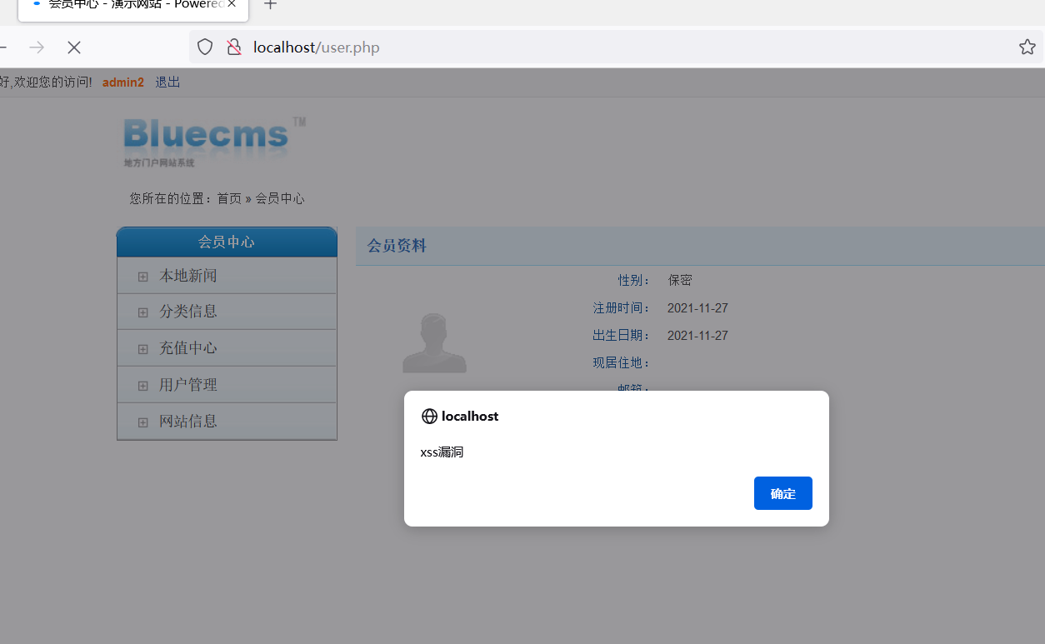
用户注册页面—邮箱输入框 中 也存在XSS漏洞的问题
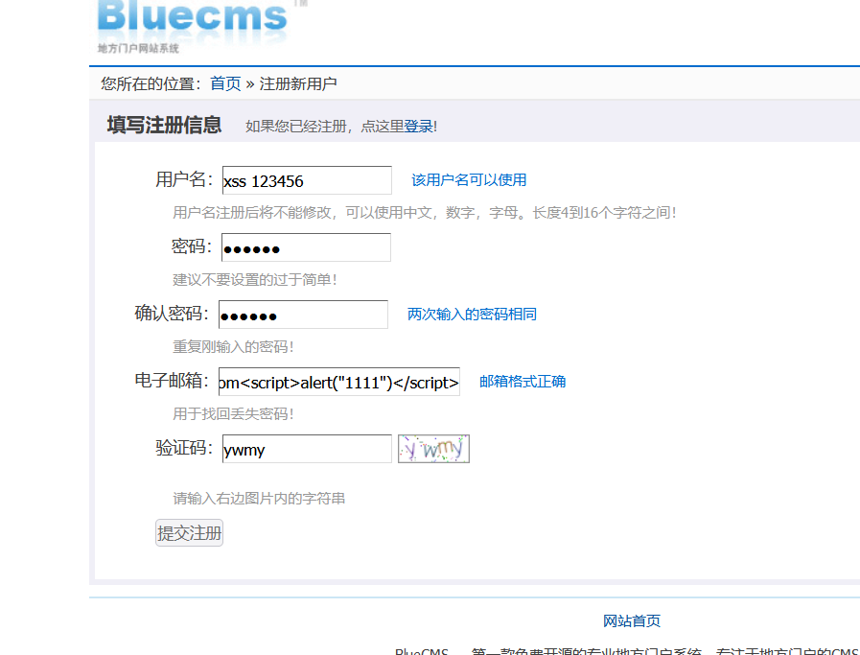
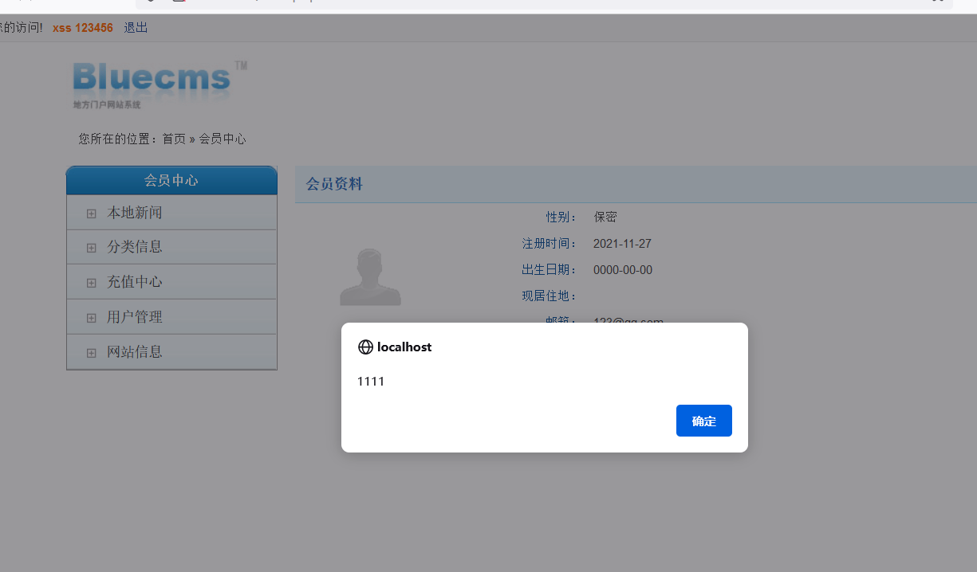

文件包含漏洞
会员中心-充值中心-金币充值支付方式的在线支付中存在文件包含漏洞，以至于无法正常的进行在线支付操作
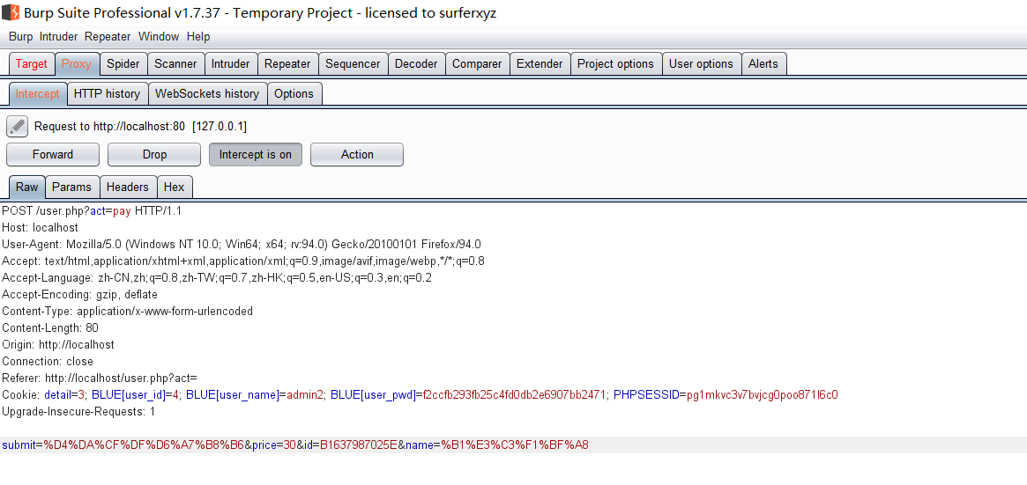
Burp Suite 进行密码爆破

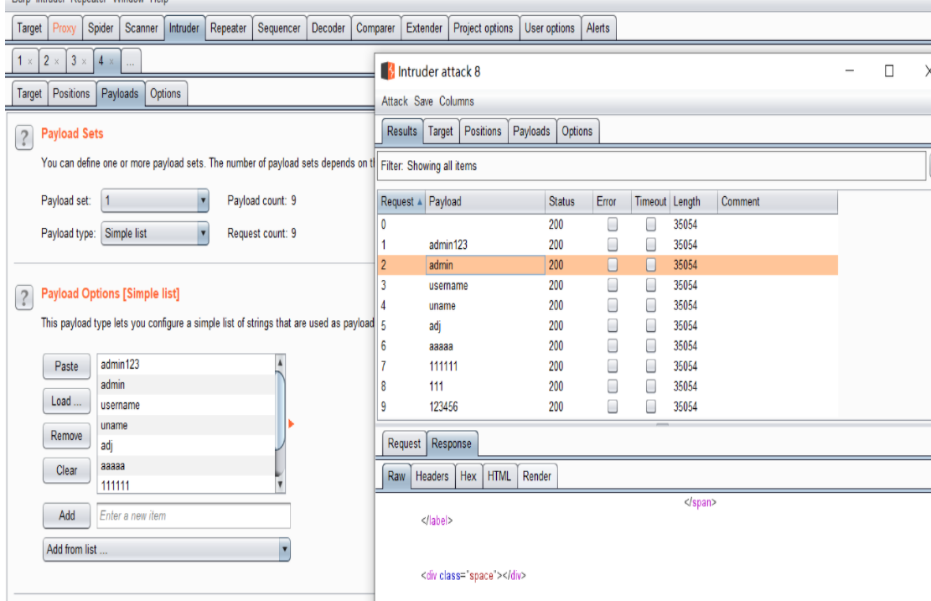
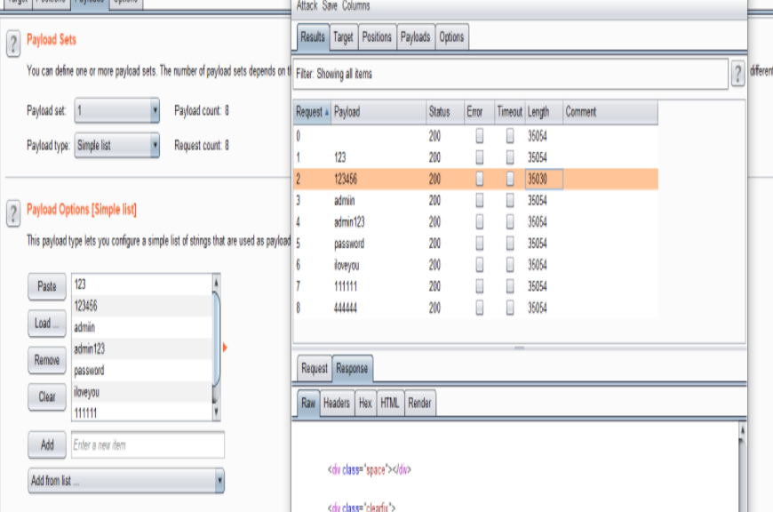

4. 测试评价
测试时间：2021-11-25——2021-11-27
实际测试环境：windows10
测试活动简述：根据测试用例对内部发布环境进行系统的功能测试，并在禅道上提交相应的缺陷，并进行返测和回归测试。对上线的系统进行功能测试，安全性测试，兼容性测试和性能测试。

4.1测试改进建议
1、如果时间允许，在进行用户权限验证时进行细分，在测试中出现不少关于权限的问题 ，尤其在对“禁用”、“启用”等操作上，需要严格按照需求说明，以及操作步骤来实现。
2、浏览器兼容性测试时发现管理中心系统的日期控件在Opera，NetScape，FireFox浏览器上显示时出现日期错误的问题，建议公司关注此问题。

4.2系统存在的风险
- 排序中对特殊数字无法进行正常排序
- 密码是明文显示
- 系统中存在SQL注入漏洞
- 密码会自动填充，在计算机中保存存在安全风险
- 对输入框中特殊字符无法进行识别
- 没有强制用户每隔几月或多长时间改变一次密码
- 没有强制用户不同级别使用不同的密码
- 对输入错误密码的次数没有限制
- 后台修改个人信息资料中显示一些XSS漏洞的问题

4.3测试总结

系统通过功能测试，功能符合需求规格说明书的规定，可以进入后期测试阶段，且测试重点应该放在安全性测试方面和性能测试方面。

